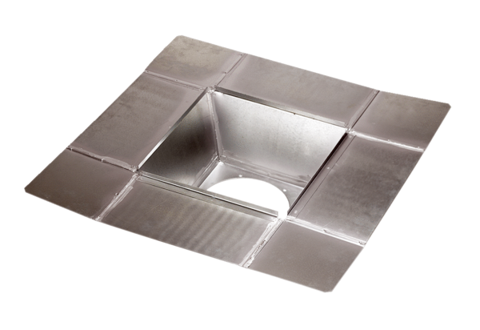Промежуточный штуцер SZ 45Комплект поставки: 1 штукАссортимент: C
Номер артикула: 0092.0292Изготовитель: MAICO

